А.Н. Островский Пьеса «Гроза»
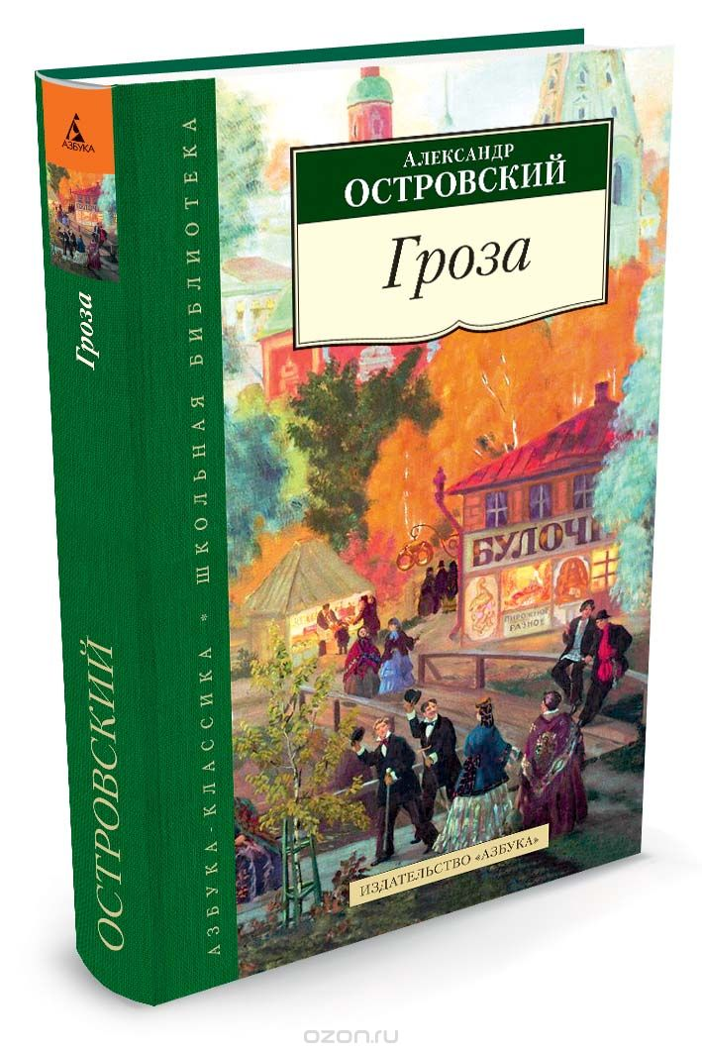
Александр Николаевич Островский был одним из крупнейших культурных деятелей XIX столетия. Его творчество навсегда останется в истории литературы, а вклад в развитие русского театра сложно переоценить. Писатель внёс некоторые изменения в постановки пьес: внимание не должно было больше акцентироваться лишь на одном герое; вводится четвёртая сцена, отделяющая зрителей от актёров, чтобы подчеркнуть условность происходящего; изображаются обычные люди и стандартные житейские ситуации. Последнее положение наиболее точно отражало суть реалистического метода, которого придерживался Островский. Его литературное творчество началось в середине 1840-х годов. Были написаны «Свои люди – сочтёмся», «Семейные картины», «Бедность не порок» и другие пьесы. У драмы «Гроза» история создания не сводится лишь к работе над текстом и прописыванию разговоров между персонажами.
История создания пьесы «Гроза» Островского берет своё начало летом 1859 года, а заканчивается через несколько месяцев, уже в начале октября. Известно, что этому предшествовало путешествие по Волге. Под патронатом морского министерства была организована этнографическая экспедиция с целью изучения обычаев и нравов коренного населения России. В ней участвовал и Островский.
Прототипами города Калинова были множество приволжских городков, одновременно похожих друг на друга, но имеющих нечто уникальное: Тверь, Торжок, Осташково и многие другие. Островский, как опытный исследователь, все свои наблюдения о быте русской провинции и характерах людей заносил в дневник. На основе этих записей позже были созданы персонажи «Грозы».
Долгое время существовала гипотеза, что сюжет «Грозы» был полностью позаимствован из реальной жизни. В 1859 году, а именно в это время была написана пьеса, жительница Костромы ранним утром ушла из дома, а позже её тело обнаружили в Волге. Пострадавшей была девушка Александра Клыкова. во время следствия высинилось, что обстановка в семье Клыковых была достаточно напряжённой. Свекровь постоянно издевалась над девушкой, а бесхарактерный муж никак не мог повлиять на ситуацию. Катализатором такого исхода событий стали любовные отношения между Александрой и почтовому служащему.
Это предположение сильно укоренилось в сознании людей. Наверняка в современном мире в то месте уже были бы проложены туристические маршруты. В Костроме «Грозу» издавали отдельной книгой, при постановке актёры старались походить на Клыковых, а местные жители даже показывали место, откуда якобы сбросилась Александра-Катерина. Костромской краевед Виноградов, на которого ссылается известный исследователь литературы С. Ю. Лебедев, нашёл в тексте пьесы и в «костромском деле» множество буквальных совпадений. И Александру, и Катерину рано отдали замуж. Александре едва исполнилось 16 лет. Катерине было 19.
Обеим девушкам приходилось терпеть недовольство и деспотизм со стороны свекровей. Александре Клыковой приходилось делать всю чёрную работу по дому. Ни в семье Клыковых, ни в семье Кабановых не было детей. На этом ряд «совпадений не заканчивается». Следствию было известно, что у Александры были отношения с другим человеком, работником почты. В пьесе «Гроза» Катерина влюбляется в Бориса. Именно поэтому долгое время считалось, что «Гроза» – не более чем отражённый в пьесе случай из жизни.
Однако в начале ХХ века созданный вокруг этого происшествия миф развеялся благодаря сопоставлению дат. Так, инцидент в Костроме произошёл в ноябре, а месяцем ранее, 14 октября, Островский отнёс пьесу для печати. Таким образом, писатель никак не мог отобразить на страницах то, чего ещё не совершилось в реальности. Но творческая история «Грозы» от этого не становится менее интересной. Можно предположить, что Островский, будучи умным человеком, смог предугадать как сложиться судьба девушки в типичных условиях того времени. Вполне возможно, что Александру, как и Катерину, мучила та духота, о которой говорится в пьесе. Изживающие себя старые порядки и абсолютная косность и беспросветность сложившейся ситуации. Однако не стоит полностью соотносить Александру с Катериной. Вполне возможно, что в случае с Клыковой причинами гибели девушки были лишь бытовые трудности, а не глубинный личностный конфликт, как у Катерины Кабановой.
Наиболее реальным прототипом Катерины можно назвать актрису театра Любовь Павловну Косицкую, которая впоследствии и сыграла эту роль. У Островского, как и у Косицкой, была своя семья, именно это обстоятельство помешало дальнейшему развитию отношений драматурга и актрисы. Косицкая была родом с Поволжья, но в 16 лет сбежала из дому в поисках лучшей жизни. Сон Катерины, по свидетельствам биографов Островского, был ничем иным как записанным сном Любови Косицкой. К тому же Любовь Косицкая чрезвычайно трепетно относилась к вере и церквям. В одном из эпизодов Катерина произносит следующие слова:
«… До смерти я любила в церковь ходить! Точно, бывало, я в рай войду, и не вижу никого, и время не помню, и не слышу, когда служба кончится… А знаешь, в солнечный день из купола такой светлый столб идёт, и в этом столбе ходит дым, точно облака, и вижу я, бывало, будто ангелы в этом столбе летают и поют».
История создания пьесы «Гроза» Островского по-своему занимательна: есть и легенды, и личная драма. Премьера «Грозы» состоялась 16 ноября 1859 года на сцене Малого театра.

Краткое содержание - https://briefly.ru/ostrovskij/groza/
Полный текст - https://ilibrary.ru/text/994/p.1/index.html
Аудиокнига - https://audioknigi.club/ostrovskiy-aleksandr-groza
Характеристика героев - https://sochinimka.ru/sochinenie/po-literature/ostrovskij/harakteristika-geroev-v-pese-groza
http://www.literaturus.ru/p/blog-page_31.html
Анализ произведения - https://literaguru.ru/analiz-pesy-groza-a-ostrovskogo/
https://goldlit.ru/ostrovsky/619-groza-analiz
Критика романа - http://www.literaturus.ru/2016/06/kritika-groza-ostrovskij-dobroljubov-pisarev.html
Экранизация 1933г. - https://www.youtube.com/watch?v=aUvpDOlqXJg
Экранизация 1977г. (спектакль) - http://video-zona.men/v/146656
Биография писателя – http://ostrovskiy-a.ru/
Островский и театр - http://literarus.ru/literatura/tvorchestvo/teatr-an-ostrovskogo/
Дом - музей А.Н. Островского - http://www.gctm.ru/branch/dmo/
Полное собрание сочинений писателя – http://az.lib.ru/o/ostrowskij_a_n/
Экранизация других произведений - https://www.youtube.com/playlist?list=PLylXjJ4qe0gzbKRcuQ4Eyl0wSD1jbgwZs

Проверь себя:
https://obrazovaka.ru/test/groza-s-otvetami-10-klass-po-pese-ostrovskogo.html
https://kupidonia.ru/viktoriny/viktorina-po-pese-ostrovskogo-groza
https://testedu.ru/test/literatura/10-klass/ostrovskij-pesa-groza.html
https://banktestov.ru/test/?id=22328

